L单元 中国近现代社会生活的变迁
L1 物质生活与习俗的变迁
16．C2 L1[2014·浙江卷] 从甲图到乙图，表明( )
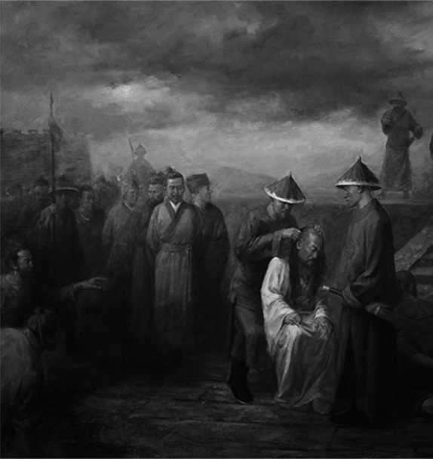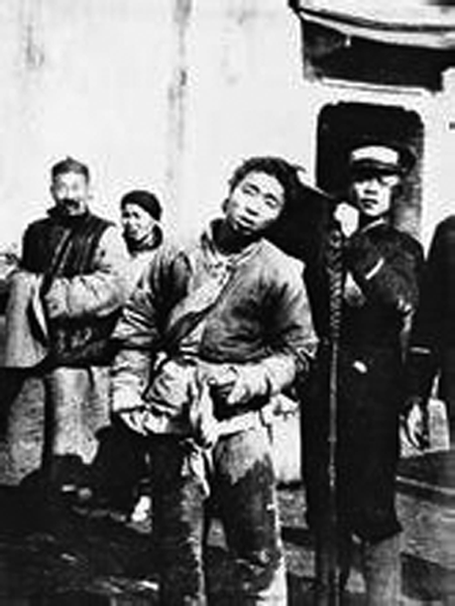
甲图 清初男子剃发蓄辫 乙图 民国初年男子剪辫
A．先进习俗必然取代落后习俗
B．某些生活习俗具有深刻的政治意义
C．专制王朝由强大走向败落的历史命运
D．专制与民主的斗争是一个漫长的过程
16．B [解析] 本题以清初和民国初期关于发辫的有关政策为切入点，旨在考查学生解读图片获取信息的能力。甲图中清初期的“剃发蓄辫”说明清朝统治者强行推行民族发饰，而乙图中民国初期的“剪辫”说明其与辛亥革命的革命宗旨有关，两幅图充分说明习俗变迁与当时政治密切相关，故本题选择D项。

17．L1[2014·浙江卷] 下图是20世纪初某报截图，它不能作为直接史料来说明( )
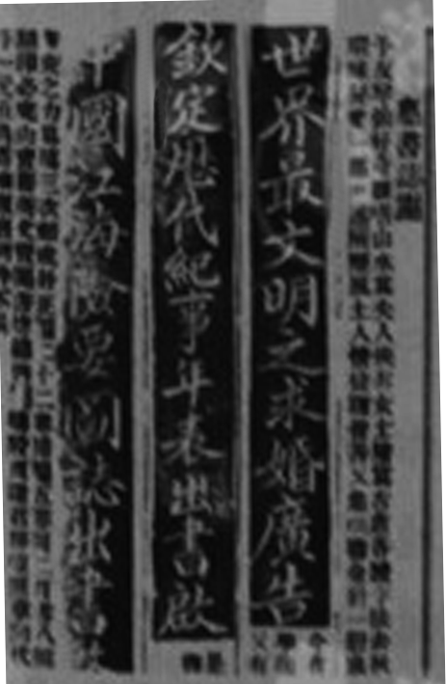

A．出版业的发展 B．广告业的进步
C．婚姻礼俗之变迁 D．世界文明之演进
17．D [解析] 本题以20世纪初某报截图为切入点，旨在考查学生提取图片信息和运用知识的能力。在解答图表类题目时，需留意图片中的信息。从题干“某报截图”说明与出版印刷业发展有关，故A项正确；从图片中“求婚广告”可获取广告业和婚姻习俗变迁的信息，故B、C两项正确；图片反映不出“世界文明之演进”的信息，故本题选择D项。

13．L1[2014·安徽卷] 1912年4月22日《申报》刊载《西装叹》：“更有西装新少年，短衣窄袖娇自怜。足踏黄革履，鼻架金丝边。自诩开通世莫敌，爱皮西地口头禅。醉心争购舶来品，金钱浪掷轻利权。”这表明( )
A．国人对西方文化认识过于肤浅
B．着西装已成为当时普遍现象
C．西方生活方式已成为都市主流
D．大众传媒理性看待社会时尚
13．D 本题以《申报》刊载的近代社会习俗为切入点，旨在考查学生解读材料、提取有效信息的能力。报纸中既描述了一部分中国人在社会生活上过分仿效西方，同时也表明作者的态度“金钱浪掷轻利权”，即不赞成这种时尚。A项表述片面，予以排除； B项着西装主要在城市中，并不是普遍现象，故予以排除；C项表述太过绝对。正确答案选D项。

17．L1[2014·北京卷] 下图是民国时期描绘北京社会生活的风俗画。画中最能反映近代社会生活变革的有( )
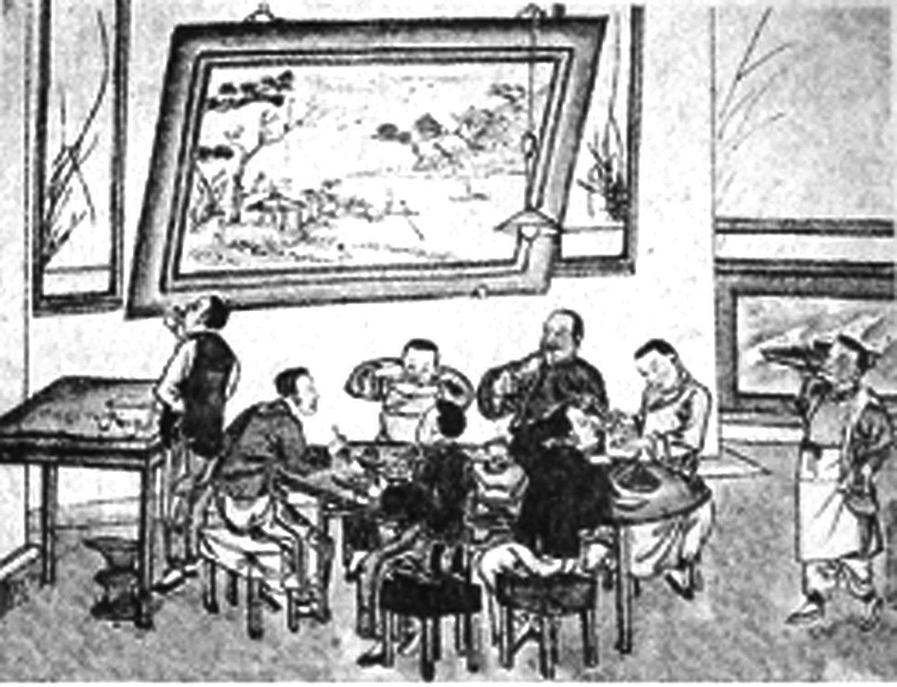
①墙上画作的风格 ②人物的发型 ③照明手段 ④饮食方式
A．①② B．②③ C．③④ D．①④
17．B [解析] 本题以近代社会生活的变迁为切入点，旨在考查学生解读材料信息和调动、运用所学知识解答问题的能力。从图片提供的信息看，墙上悬挂的仍然是中国传统的山水画，饮食方式仍然是中国传统的饮食方式，①④无法反映近代社会生活的变化；图片中的人物剪去了长辫，反映了辛亥革命后社会风尚的变化；照明已经使用了电灯，反映近代物质生活的变化。故选B项。

15．L1[2014·福建卷] 旗袍在20世纪二三十年代成为中国城市女性的时尚着装。其社会原因是( )
A．西式服饰传入，生活方式完全西化
B．中华民国建立，人们思想观念变化
C．城市化进程中，女性开始引领时尚
D．旗袍典雅大方，体现女性的曲线美
15．B [解析] 本题以20世纪二三十年代旗袍的流行为切入点，旨在考查学生解读材料信息和调动运用知识的能力。解答本题首先要理解旗袍是在中国满族妇女传统服饰基础上，结合西方服饰的特点设计出来的一种服饰。A项错在“完全西化”；旗袍本身具有高开叉的特点，不符合传统纲常伦理对妇女的着装要求，但由于中华民国建立，人们思想观念发生变化而逐渐被人们接受，B项正确；C项错在“开始”；D项不是社会原因。故选B项。

6．L1[2014·江苏卷]下面漫画《发辫之将来》从本质上表明，当时社会上一部分人( )
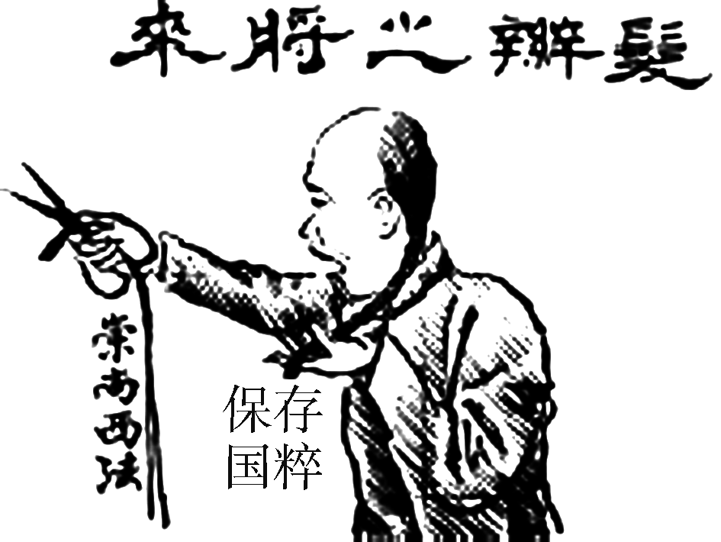
A．盲目崇尚西洋风尚
B．刻意保存传统精华
C．旧有观念根深蒂固
D．主动破除国人陋俗
6．C [解析] 本题以漫画《发辫之将来》为切入点，旨在考查学生解读漫画获取信息并调动、运用知识的能力。解题关键是从漫画中找准有效信息，漫画中剪辫子的人剪掉一部分，代表崇尚西洋，还保留了一部分表示保留国粹，说明时人传统观念依然存在，故本题选C项。A项只显示漫画一部分信息；B项错在“刻意保存”，这是传统观念的深刻影响；D项说法不符合漫画意旨。

